Integracja Sensoryczna 26.01.2022r.
Przedszkole (WWRD) - propozycja dla Filipa
Stymulacja dotykowa
Dzisiaj do stymulacji sensorycznej wykorzystamy sprzątanie zabawek.
Potrzebne będą : duży kosz lub pojemnik, poszewka na poduszkę, zabawki Filipa, którymi przed chwilą się bawił. W stymulacji może uczestniczyć rodzeństwo.
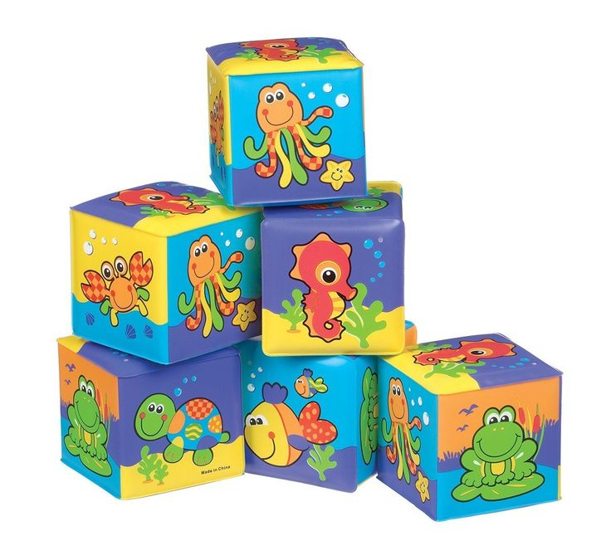
1.Rzut do celu – wrzucanie do pojemnika piłek, misiów, lalek i innych bezpiecznych przedmiotów.
Po skończonej zabawie proponuję, żeby Filip rzucał do celu czyli do kosza piłkami oraz innymi bezpiecznymi przedmiotami, którymi się bawił. Następnie trzeba przełożyć lub wrzucić zabawki do poszewki na poduszkę.
2. Magiczna poszewka – Filip ma za zadanie określać cechy sensoryczne każdej zabawki – ciężka, lekka, miła, ostra, drapiąca, twarda, miękka itp. A potem odłożyć ją na swoje miejsce, do pojemnika lub na półkę. Można wprowadzić modyfikację zabawy – z zasłoniętymi chustką oczami, jeżeli Filip pozwoli.
Miłej zabawy – J.Baranowska
.

